1.-

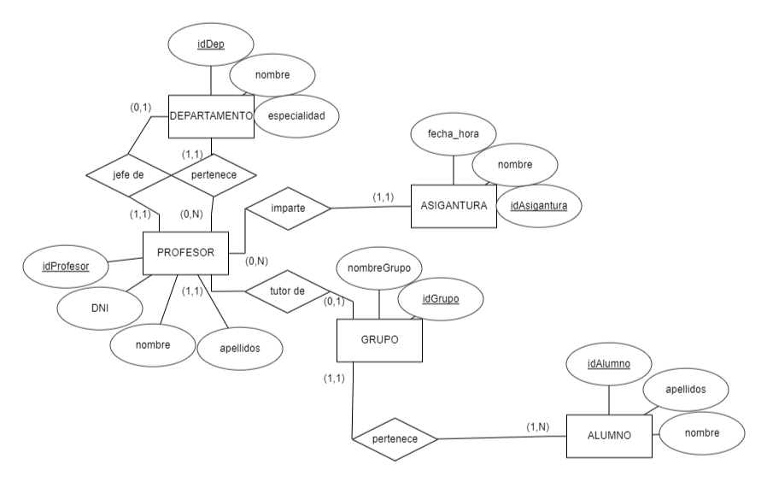

DEPARTAMENTO (idDep, nombre, especialidad, idProfesorJefe)

PK: idDep

FK: idProfesorJefe

PROFESOR (idProfesor, DNI, nombre, apellidos, idDep, idDepJefe, idAsiganturaImparte, idGrupoTutor)

PK: idProfesor

FK: idDep

FK: idDepJefe

FK: idAsignaturaImparte

FK: idGrupoTutor

GRUPO (idGrupo, nombreGrupo, idProfesorTutor)

PK: idGrupo

FK: idProfesorTutor

ALUMNO (idAlumno, apellidos, nombre, idGrupoPertenece)

PK: idAlumno

FK: idGrupoPertenece

ASIGNATURA (idAsignatura, nombre, fecha_hora)

PK: idAsignatura

2.-

PROVEEDOR (cod_proveedor, dirección, precio_suministro)

PK: cod_proveedor

TELEFONO_PROVEEDOR (cod_proveedor, telefono)

PK: cod_proveedor, telefono

FK: cod_proveedor

SUMINISTRA (cod_proveedor, cod_pieza)

PK: cod_proveedor, cod_pieza

FK: cod_proveedor

FK: cod_pieza

PIEZA (cod_pieza, descripción, precio-venta)

PK: cod_pieza

PIEZA_ALAMACEN (cod_pieza, cod_almacen)

PK: cod_pieza, cod_alamacen

FK: cod_pieza

FK: cod_alamacen

MODELO-VEHICULO (cod_modelo, marca, modelo, año, cod_pieza)

PK: cod_modelo

FK: cod_pieza

ALMACEN (cod_almacen, dirección, stock)

FK: cod_almacen

TELEFONO_ALMACEN (cod_almacen, telefono)

PK: cod_almacen, teléfono

FK: cod_almacen

3.-

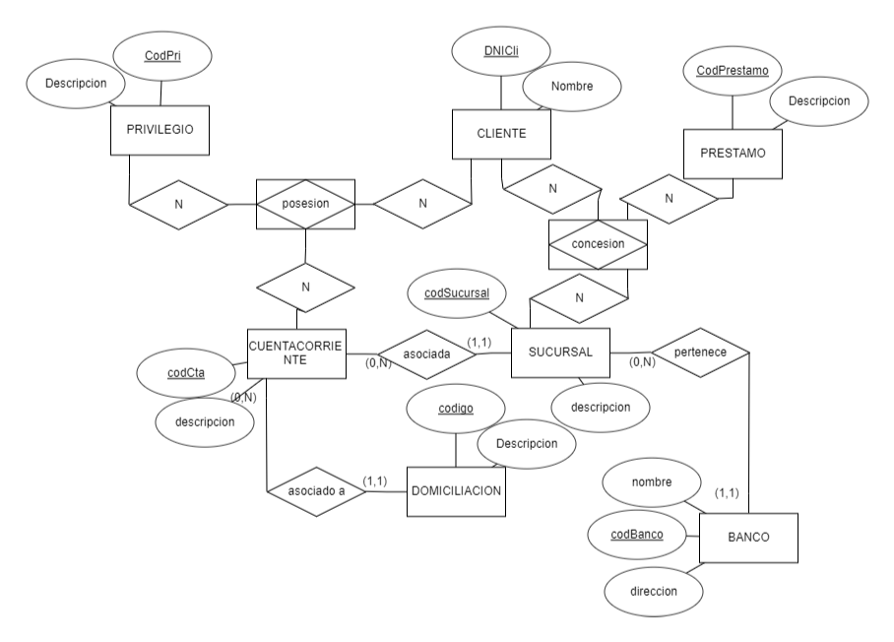

4.-

PELICULA (idPelicula, anyoLanzamiento, titulo, director, protagonista)

PK: idPelicula

FK: protagonista 🡪 Personaje

APARICION_PELICULA_PERSONAJE (idPelicula, idPersonaje)

PK: idPelicula, idPersonaje

FK: idPelicula 🡪 Película

FK: idPersonaje 🡪 Personaje

PERSONAJE (idPersonaje, nombre, Gmilitar, idActorInterpreta)

PK: idPersonaje

FK: idActorInterpreta 🡪 Actor

PERSONAJE_HUMANO (idPersonaje, fechaNacimiento, ciudad)

PK: idPersonaje

FK: idPersonaje 🡪 Personaje

PERSONAJE_VULCANO (idPersonaje, nombreMentor, fechaGraduacion)

PK: idPersonaje

FK: idPersonaje 🡪 Personaje

PERSONAJE_KLINGON (idPersonaje, planetaNatal, fechaUltimoCombate)

PK: idPersonaje

FK: idPersonaje 🡪 Personaje

PERSONAJE_DEPENDE (idPersonaje, idPersonajeDependiente)

PK: idPersonaje

FK: idPersonaje 🡪 Personaje

FK: idPersonajeDependiente 🡪 Personaje

ACTOR (idActor, fechaNacimiento, nCompleto, nacionalidad, idPersonajeInterpretado)

PK: idActor

FK: idPersonajeInterpretado 🡪 Personaje

CAPITULO (idCapitulo, titulo, fPrimeraEmision, orden, temporada)

PK: idCapitulo

APARICION (idCapitulo, idPersonaje)

PK: idCapitulo, idPersonaje

FK: idCapitulo 🡪 Capitulo

FK: idPersonaje 🡪 Personaje

NAVE_VISITA_PLANETAS_CAPITULO (idNave, idPlaneta, idCapitulo)

PK: idNave, idPlaneta

FK: idNave 🡪 Nave

FK: idPlaneta 🡪 Planeta

FK: idCapitulo 🡪 Capitulo

PLANETA (idPlaneta, galaxia, problema, nombre)

PK: idPlaneta

NAVE (idNave, numeroTripulantes, nombre)

PK: idNave

LANZADERA (idLanzadera, capacidad, nNave, idNave)

PK: idLanzadera, idNave

FK: idNave 🡪 Nave